Valutazione delle Precipitazioni Estreme Secondo il Metodo VAPI

La stima dell’altezza di precipitazione associata ad una certa durata e ad un fissato il periodo di ritorno può essere effettuato utilizzando le metodologie proposte nel progetto VAPI sviluppato dal GNDCI. In tale progetto, si utilizza, per rappresentare la distribuzione delle variabili in esame, la distribuzione di probabilità a due componenti TCEV, ovvero

dove i parametri  e 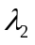 rappresentano il numero medio annuo di eventi relativi alle due componenti e i parametri 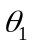 e 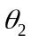rappresentano le rispettive medie. Il valore atteso di  può essere espresso come:

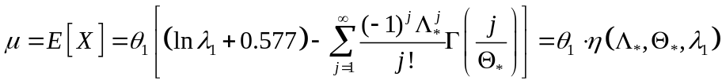
dove

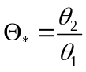 e

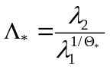.

Introducendo la variabile adimensionale 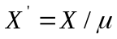, è possibile esprimere la legge di distribuzione TCEV in funzione della variabile adimensionale 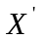 e dei tre parametri 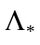, 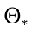 e 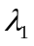, ovvero

Tale equazione rappresenta la curva di crescita della variabile , fattore probabilistico di crescita. Il valore medio  rappresenta invece la grandezza indice. La correlazione tra la il fattore probabilistico di crescita e il tempo di ritorno 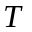 è espressa dalla relazione:

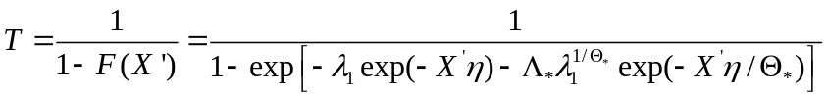

dalla quale è possibile definire il fattore di crescita per un fissato periodo di ritorno noti i tre parametri , e che vengono calcolati mediante una procedura regionale di tipo gerarchico.

Supponendo che la variabile in esame sia l’altezza massima di precipitazione di durata e tempo di ritorno , si ottiene

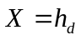,

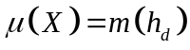 e

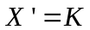

ed è possibile utilizzare per definire la grandezza indice, ora precipitazione indice, una formulazione analoga alla classica curva di probabilità climatica, ovvero

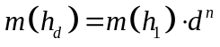

dove

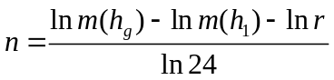

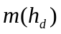 è la media del massimo annuale dell’altezza puntuale di precipitazione di durata d (ore), 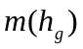 è la media del massimo annuale dell’altezza puntuale di precipitazione giornaliera, 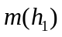 è la media del massimo annuale dell’altezza puntuale di precipitazione di 1 ora, ed 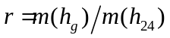.

In pratica, per definire l’altezza di precipitazione puntuale di durata e periodo di ritorno fissati si può procedere come illustrato di seguito.

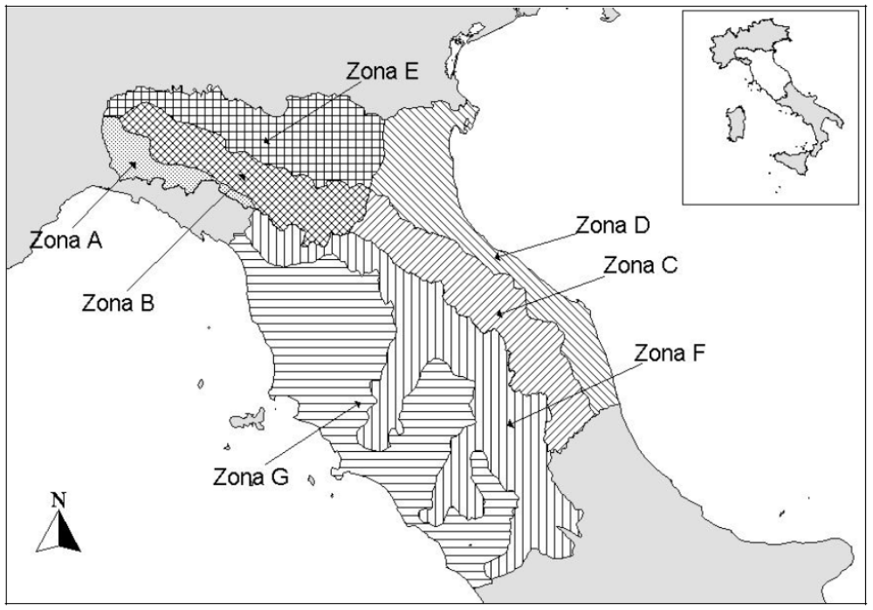
Figura 1. Le sottozone omogenee in cui sono suddivisi i compartimenti di Bologna, Pisa, Roma e zona Emiliana del bacino del Po.

Individuata la sottozona (SZO) in cui ricade il bacino di interesse secondo la suddivisione riportata in Figura 1, il calcolo del fattore di crescita si effettua in generale utilizzando la seguente formulazione

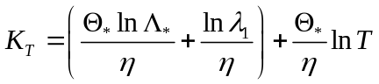

dove i parametri , e per periodo di ritorno fissato sono da ricercarsi nelle Tabelle 1 e 2. La prima valevole nel caso in cui si considerino durate pari al giorno o superiori per cui si considera che il fattore di crescita 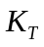 non dipenda dalla durata, la seconda invece per durate tra 1 e 24 ore, finestra temporale nella quale il coefficiente di crescita dipende anche dalla durata. Nella Tabella 3 invece sono riportati i valori del fattore di crescita relativi a precipitazioni giornaliere per alcuni tempi di ritorno. La precipitazione indice si calcola invece con l’ausilio delle mappe isoparametriche di m(h₁) e m(h_{g}) riportate in Brath et al. 1998. Una volta definito il coefficiente di crescita e la precipitazione indice l’altezza di precipitazione per assegnato tempo di ritorno e durata è definita da:

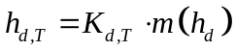 per 1 < < 24 ore, e

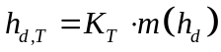 per > 1 giorno.

Tabella 1. Parametri della distribuzione di probabilità dei massimi annuali delle piogge giornaliere nelle 7 SZO.

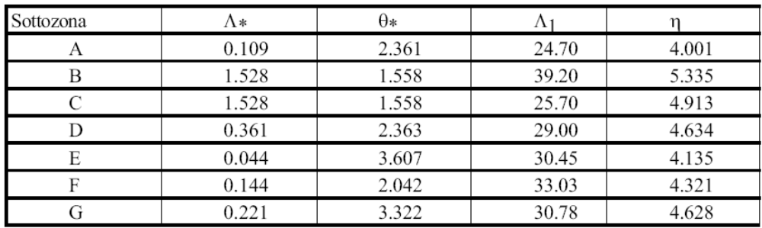

Tabella 2. Parametri della distribuzione di probabilità dei massimi annuali delle piogge di durata 1-24 ore nelle 7 SZO.

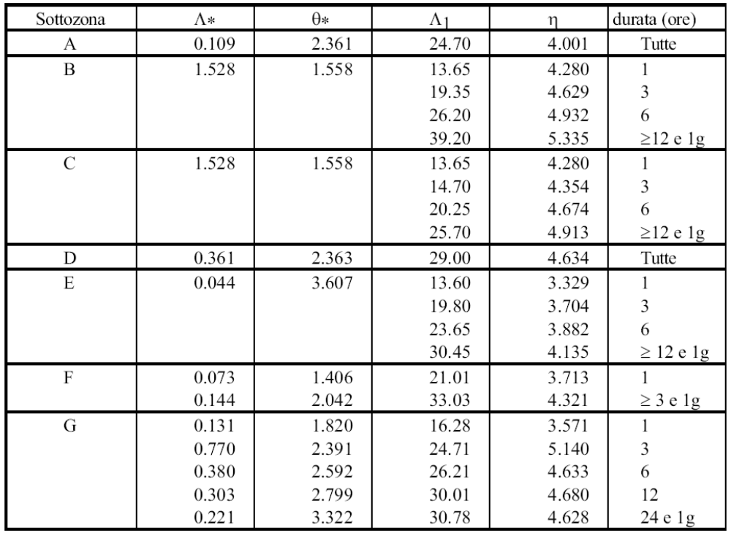

Tabella 3. Valori del coefficiente probabilistico di crescita per le piogge giornaliere, per i valori del periodo di ritorno di maggior interesse operativo.

